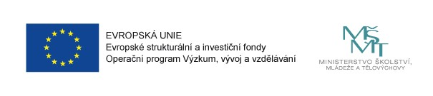
PROJEKT OPVV
Název projektu: Šablony 2 Mateřská škola Nížkov
Registrační číslo: CZ.02.3.68/0.0/0.0/18_063/0011432.
Realizace: 1. 12. 2018 – 30. 11. 2020
Cíl: zvýšení kvality předškolního vzdělávání, profesní rozvoj pedagogů, podpora extrakurikulárních aktivit, usnadnění přechodu dětí z rodiny do mateřské školy a z mateřské školy na základní školu.
V rámci této částky bude realizováno:
- personální podpora MŠ – školní asistent,
- vzdělávání pedagogických pracovníků MŠ – DVPP,
- zapojení odborníka z praxe do vzdělávání v MŠ,
- realizovaný projektový den v MŠ i mimo MŠ.
- V rámci projektu bychom rády částečně financovaly rozvoj digitální technologie v MŠ, která by zefektnila, modernizovala a zpříjemnila výchovně-vzdělávací nabídku činností.

